**ПЛИТА № 2**

|  |  |  |  |  |  |  |  |  |
| --- | --- | --- | --- | --- | --- | --- | --- | --- |
| **№ п/п** | **ФИО** | **Дата рождения** | **Материалы о солдате** | | | | | |
| **Воспоминания родственников, документы из семейных архивов** | **Электронный альбом** | **Материалы музея**  **школы** | **Книги регистрации военкомата**  **г. Новочеркасска**  **1941-1945гг.** | **Книга «Память народа»** | **Примечание** |
| **1** | **Барбоянов Матвей Матвеевич** | **1897** |  | **есть** |  |  |  |  |
| **2** | **Барбоянов Максим Матвеевич** | **1904** |  | **есть** |  |  |  |  |
| **3** | **Беднягин Василий Федорович** | **1915** |  | **есть** |  |  |  |  |
| **4** | **Беднягин Павел Федорович** | **1922** |  | **есть** |  |  |  |  |
| **5** | **Белоцерковский Прокофий Владимирович** | **1903** |  | **есть** |  |  |  |  |
| **6** | **Беляев Степан Яковлевич** | **-** |  | **-** |  |  |  |  |
| **7** | **Бобылев Илья Григорьевич** | **1908** |  | **есть** |  |  |  |  |
| **8** | **Богатырев Михаил Петрович** | **1915** |  | **есть** |  |  |  |  |
| **9** | **Бондаревич Василий Иванович** | **1924** |  | **есть** |  |  |  |  |
| **10** | **Бондаренко Григорий Семенович** | **-** |  | **_** |  |  |  |  |
| **11** | **Борисов Евлампий Тихонович** | **1901** |  | **есть** |  |  |  |  |
| **12** | **Буров Алексей Иванович** | **-** |  |  |  |  |  |  |
| **13** | **Буров Андрей Иванович** | **1909** |  | **есть** |  |  |  |  |
| **14** | **Буров Иван Федорович** | **-** |  |  |  |  |  |  |
| **15** | **Буров Тихон Иванович** | **1913** |  | **есть** |  |  |  |  |
| **16** | **Бутенков Иосиф Ефимович** | **1909** |  | **есть** |  |  |  |  |
| **17** | **Бутенков Федор Афанасьевич** | **1909** |  | **есть** |  |  |  |  |
| **18** | **Бутенков Федор Дементьевич** | **-** |  |  |  |  |  |  |
| **19** | **Борисов Федор Тихонович** | **-** |  | **__** |  |  |  |  |

**Барбоянов**

**Матвей Матвеевич**

**Документ о военнопленных**

**Дата рождения:** __.__.1897

**Место рождения:** Грушевка

**Воинское звание:** красноармеец|рядовой

**Дата выбытия:** 06.10.1942

**Судьба:** Погиб в плену

**Место пленения:** Крым

**Лагерь:** шталаг VI K (326)

**Лагерный номер:** 61016

**Дата пленения:** 11.05.1942

**Место захоронения:** Арнольдсвайлер

Информация об архиве -

**Источник информации:** ЦАМО

**Фонд ист. информации:** 58

**Опись ист. информации:** 977520

**Дело ист. информации:** 2191

**БАРБАЯНОВ Матвей Матвеевич**

**Печатная Книга Памяти**

**Дата рождения:** __.__.1899

**Дата выбытия:** 06.10.1942

Информация об архиве -

**Источник информации:** Книга памяти. Ростовская область. Том 3

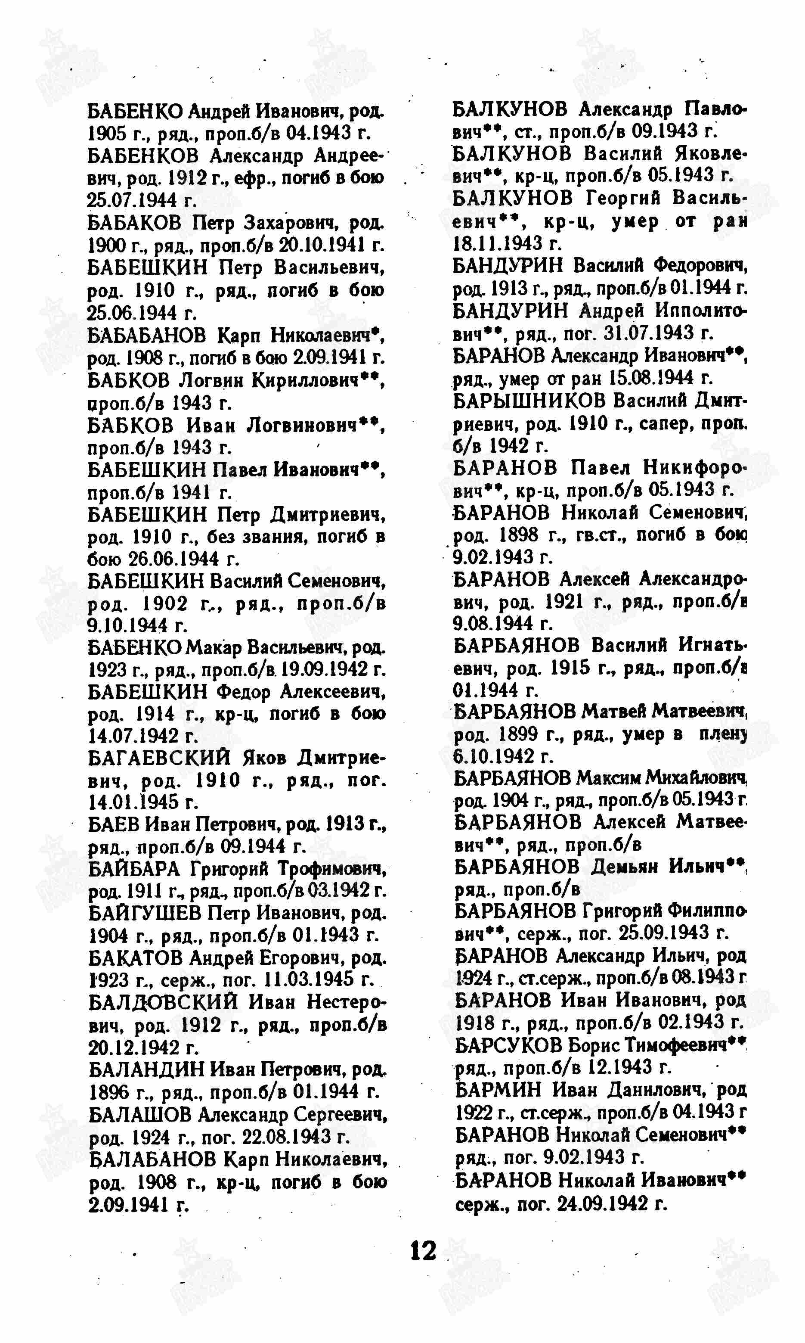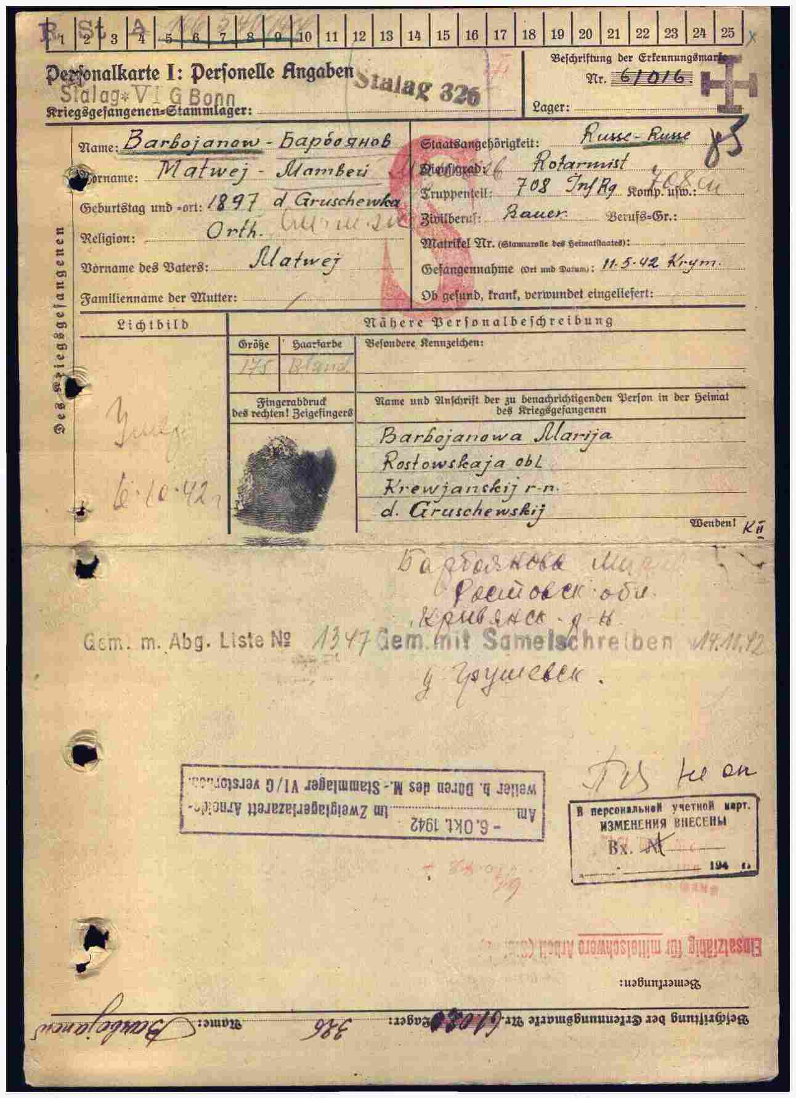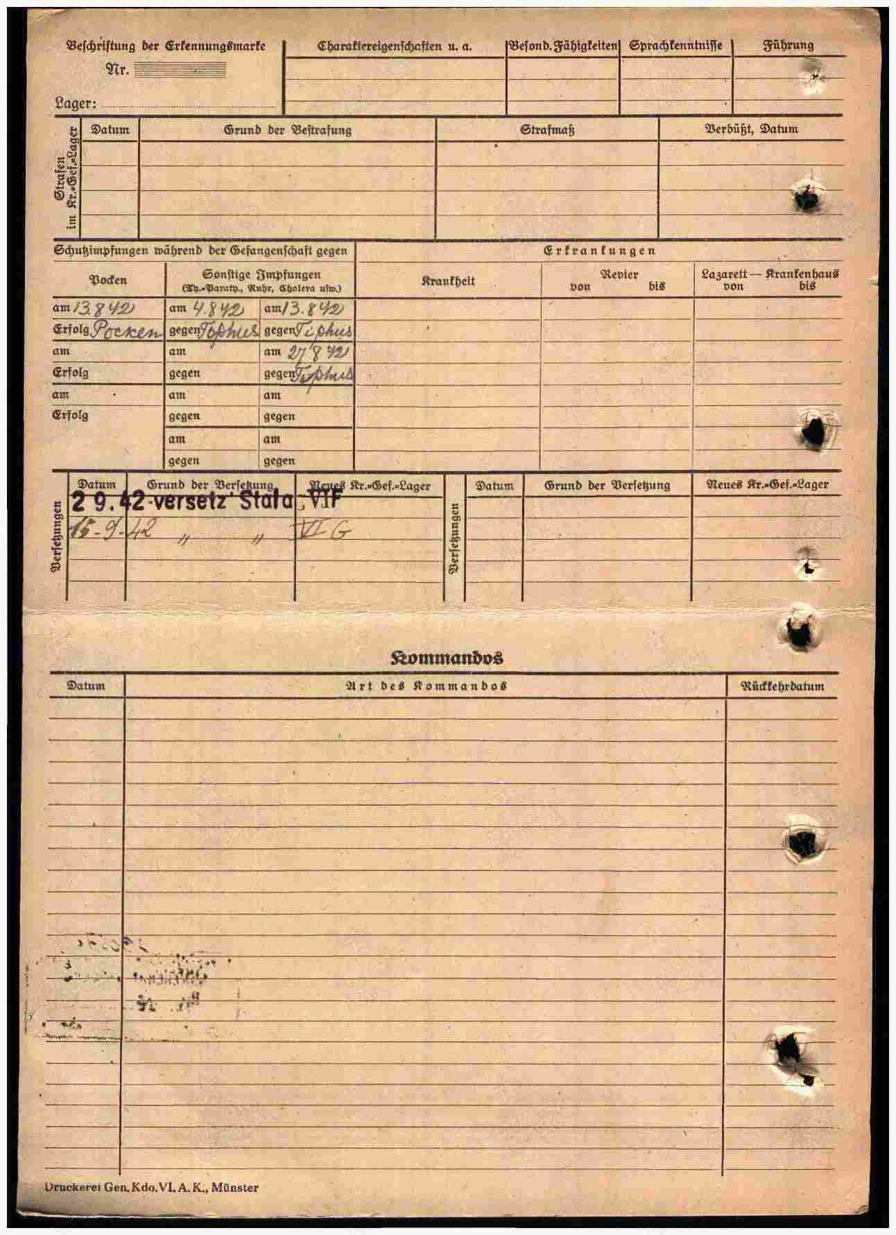

**Барбаянов**

**Максим Матвеевич**

Рядовой, жена – Барбоянова Анна Прокофьевна

|  |  |  |  |  |  |  |
| --- | --- | --- | --- | --- | --- | --- |
| **Дата рождения**    __.__.1904    **Место рождения**    Ростовская обл., Новочеркасский р-н, Грушевский с/с    **Дата и место призыва**    __.08.1941 Новочеркасский ГВК, Ростовская обл., г. Новочеркасск    **Дата выбытия**    __.05.1943    **Причина выбытия**    пропал без вести    **Источник информации**    ЦАМО    **Номер фонда ист. информации**    58    **Номер описи ист. информации**    18004    **Номер дела ист. информации**    554  **Информация о донесении**   |  | | --- | |  | | **Номер донесения:** 75157 | | **Тип донесения:** Донесения послевоенного периода | | **Дата донесения:** 09.09.1946 | | **Название части:** новочеркасский ГВК ростовской обл. | | C:\Users\tcher\Desktop\00000321.jpg |

**Беднягин**

**Василий Федорович**

**Документ, уточняющий потери**

**Дата рождения:** __.__.1915

**Дата и место призыва:** 15.05.1941 Новочеркасский ГВК, Ростовская обл., г. Новочеркасск

**Воинское звание:** сержант

**Дата выбытия:** __.04.1943

**Причина выбытия:** пропал без вести

Информация об архиве -

**Источник информации:** ЦАМО

**Фонд ист. информации:** 58

**Опись ист. информации:** 977520

**Дело ист. информации:** 395

**Военно-пересыльные пункты и запасные полки**

**Дата рождения:** __.__.1915

**Дата и место призыва:** Новочеркасский РВК, Ростовская обл., Новочеркасский р-н

**Воинское звание:** командир отделения

**Последнее место службы:** 343 ап

**Военно-пересыльный пункт:** 206 зспЗапФ

**Выбытие из воинской части:** Между 26.09.1941 и 27.09.1941

**Куда выбыл:** 107 мсд

Информация об архиве -

**Источник информации:** ЦАМО

**Фонд ист. информации:** 8502

**Опись ист. информации:** 267372

**Дело ист. информации:** 8

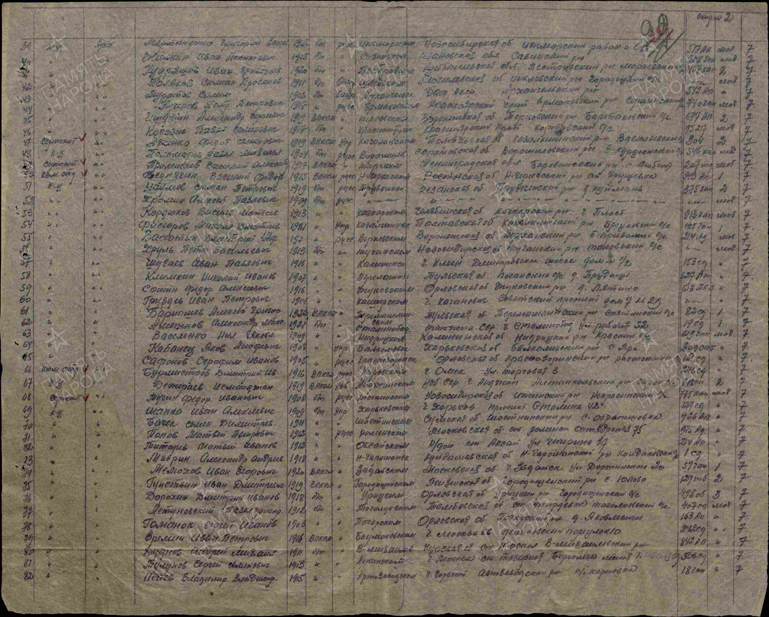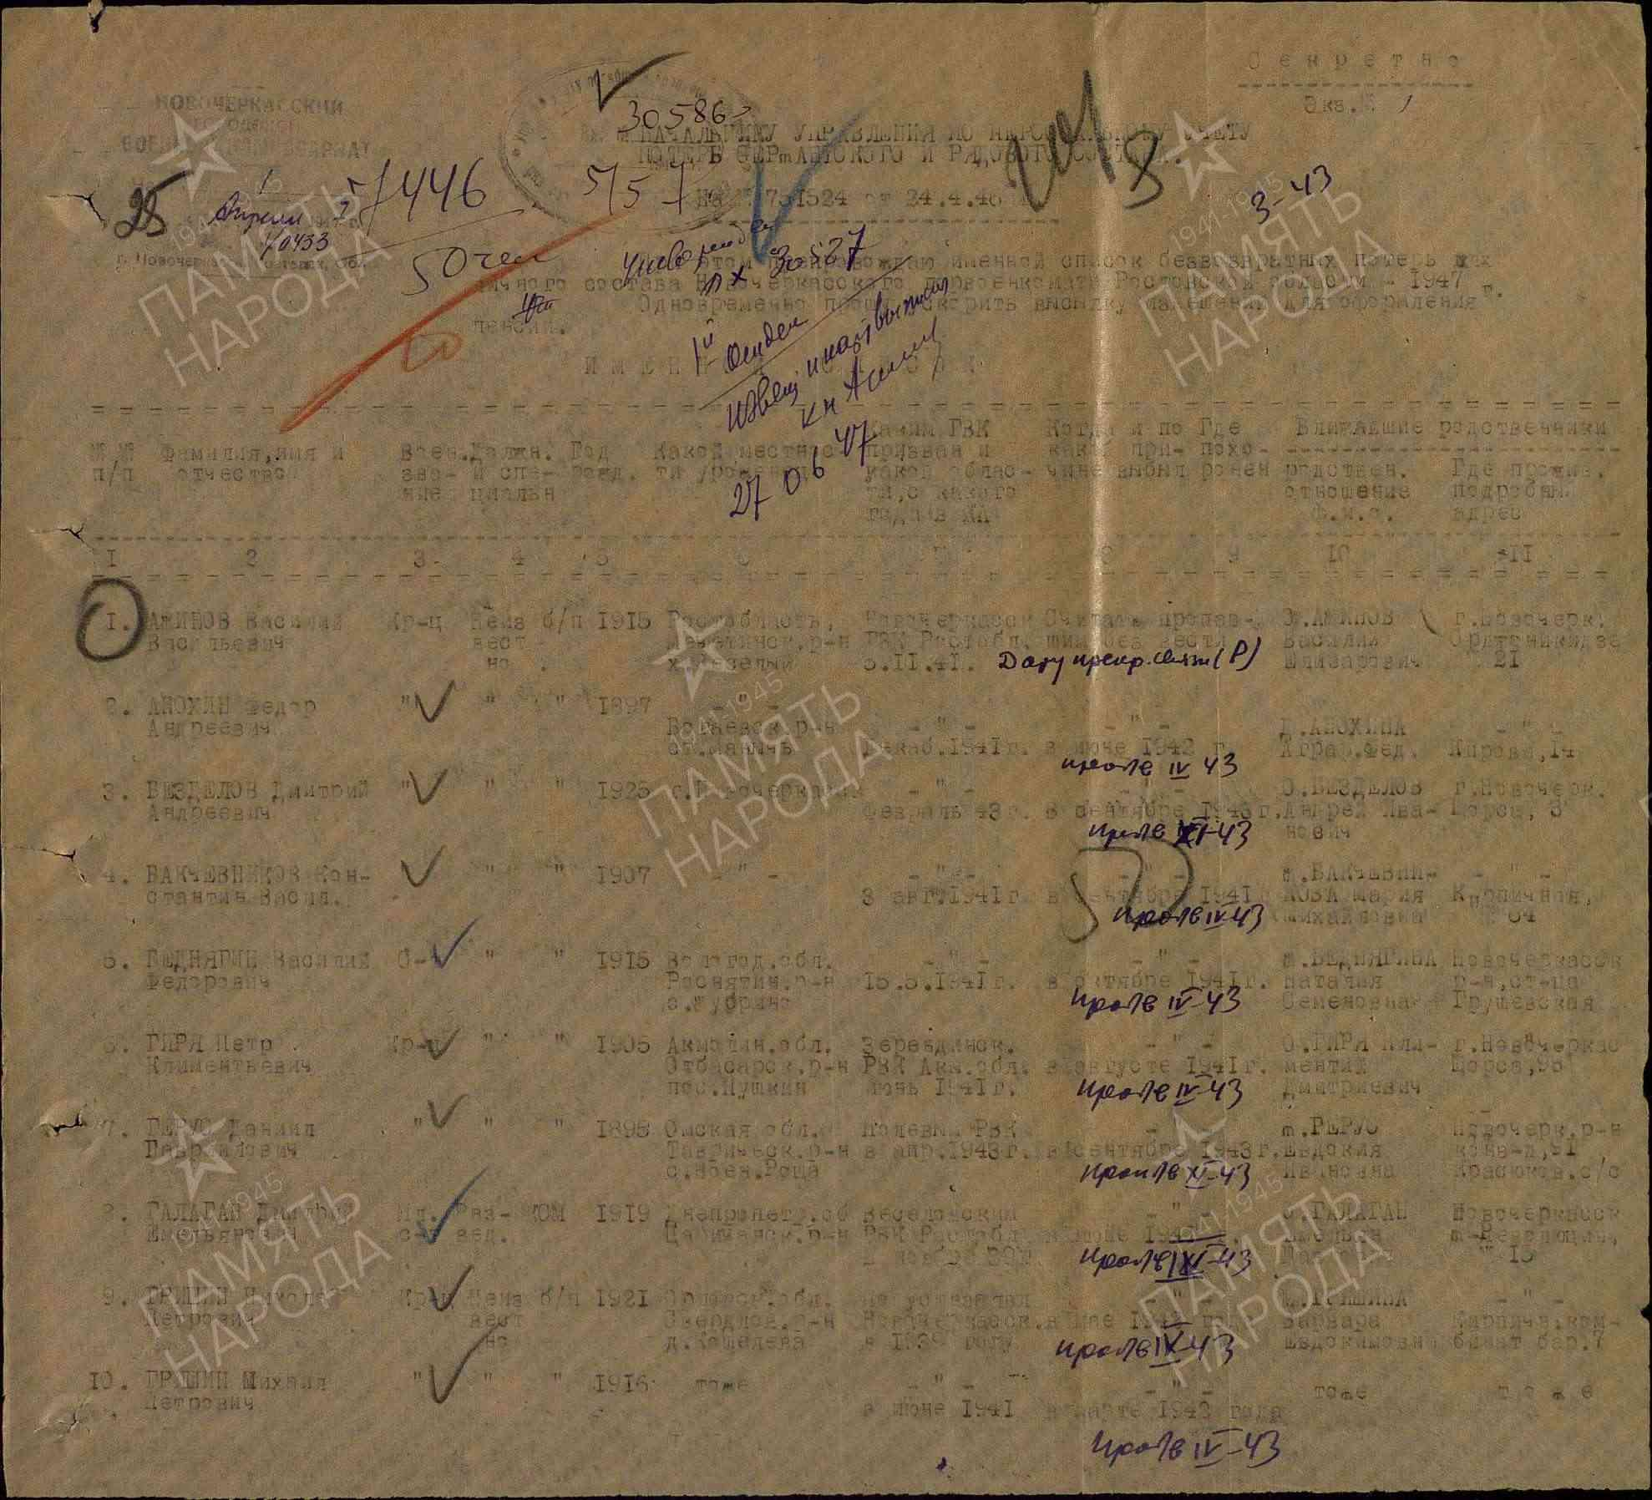

**Беднягин**

**Павел Федорович**

**Донесение о безвозвратных потерях**

**Дата рождения:** __.__.1922

**Место рождения:** Ростовская обл., г. Новочеркасск, Ружевский с/с

**Дата и место призыва:** Новочеркасский РВК, Ростовская обл., Новочеркасский р-н

**Воинское звание:** сержант

**Последнее место службы:** 121 сд

**Дата выбытия:** 26.11.1943

**Причина выбытия:** умер от ран

**Первичное место захоронения:** Украинская ССР, Житомирская обл., Потиевский р-н, д. Аннополь, могила № 2

Информация об архиве -

**Источник информации:** ЦАМО

**Фонд ист. информации:** 58

**Опись ист. информации:** 18001

**Дело ист. информации:** 1259

**БЕДНЯГИН Павел Федорович**

**Печатная Книга Памяти**

**Дата рождения:** __.__.1922

**Дата выбытия:** 26.11.1943

Информация об архиве -

**Источник информации:** Книга памяти. Ростовская область. Том 16

**БЕДНЯГИН Павел Федорович**

**Беднягин Павел Федорович**

**Медаль «За отвагу»**

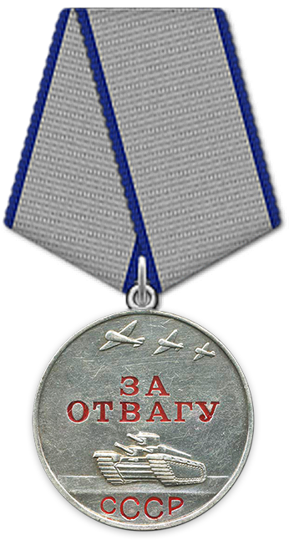

**Наградной документ**

**Дата рождения:** __.__.1922

**Дата поступления на службу:** __.02.1942

**Место призыва:** Новочеркасский РВК, Ростовская обл., Новочеркасский р-н

**Воинское звание:** сержант

**Воинская часть:** 209 оиптдн 121 сд 60 А

**Наименование награды:** Медаль «За отвагу»

**Приказ подразделения**

**№:** 15/н **от:** 11.03.1943  
**Издан:** 121 сд 60 А

Информация об архиве -

**Архив:** ЦАМО

**Фонд ист. информации:** 33

**Опись ист. информации:** 686044

**Дело ист. информации:** 2036

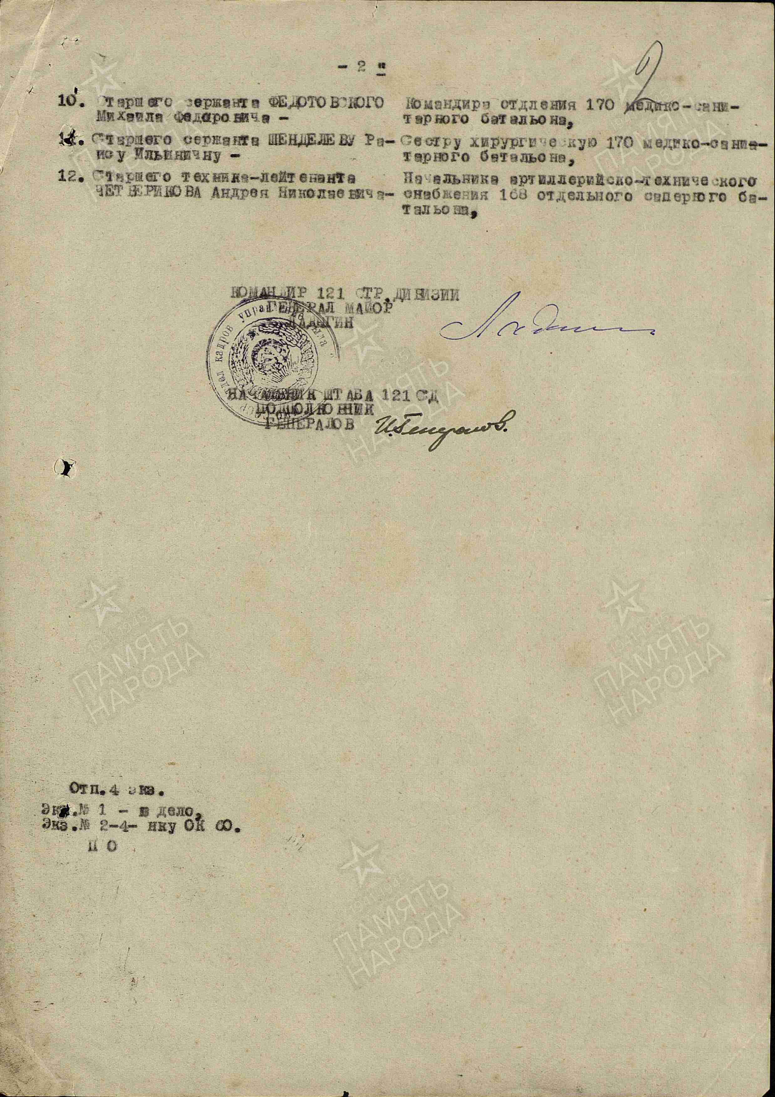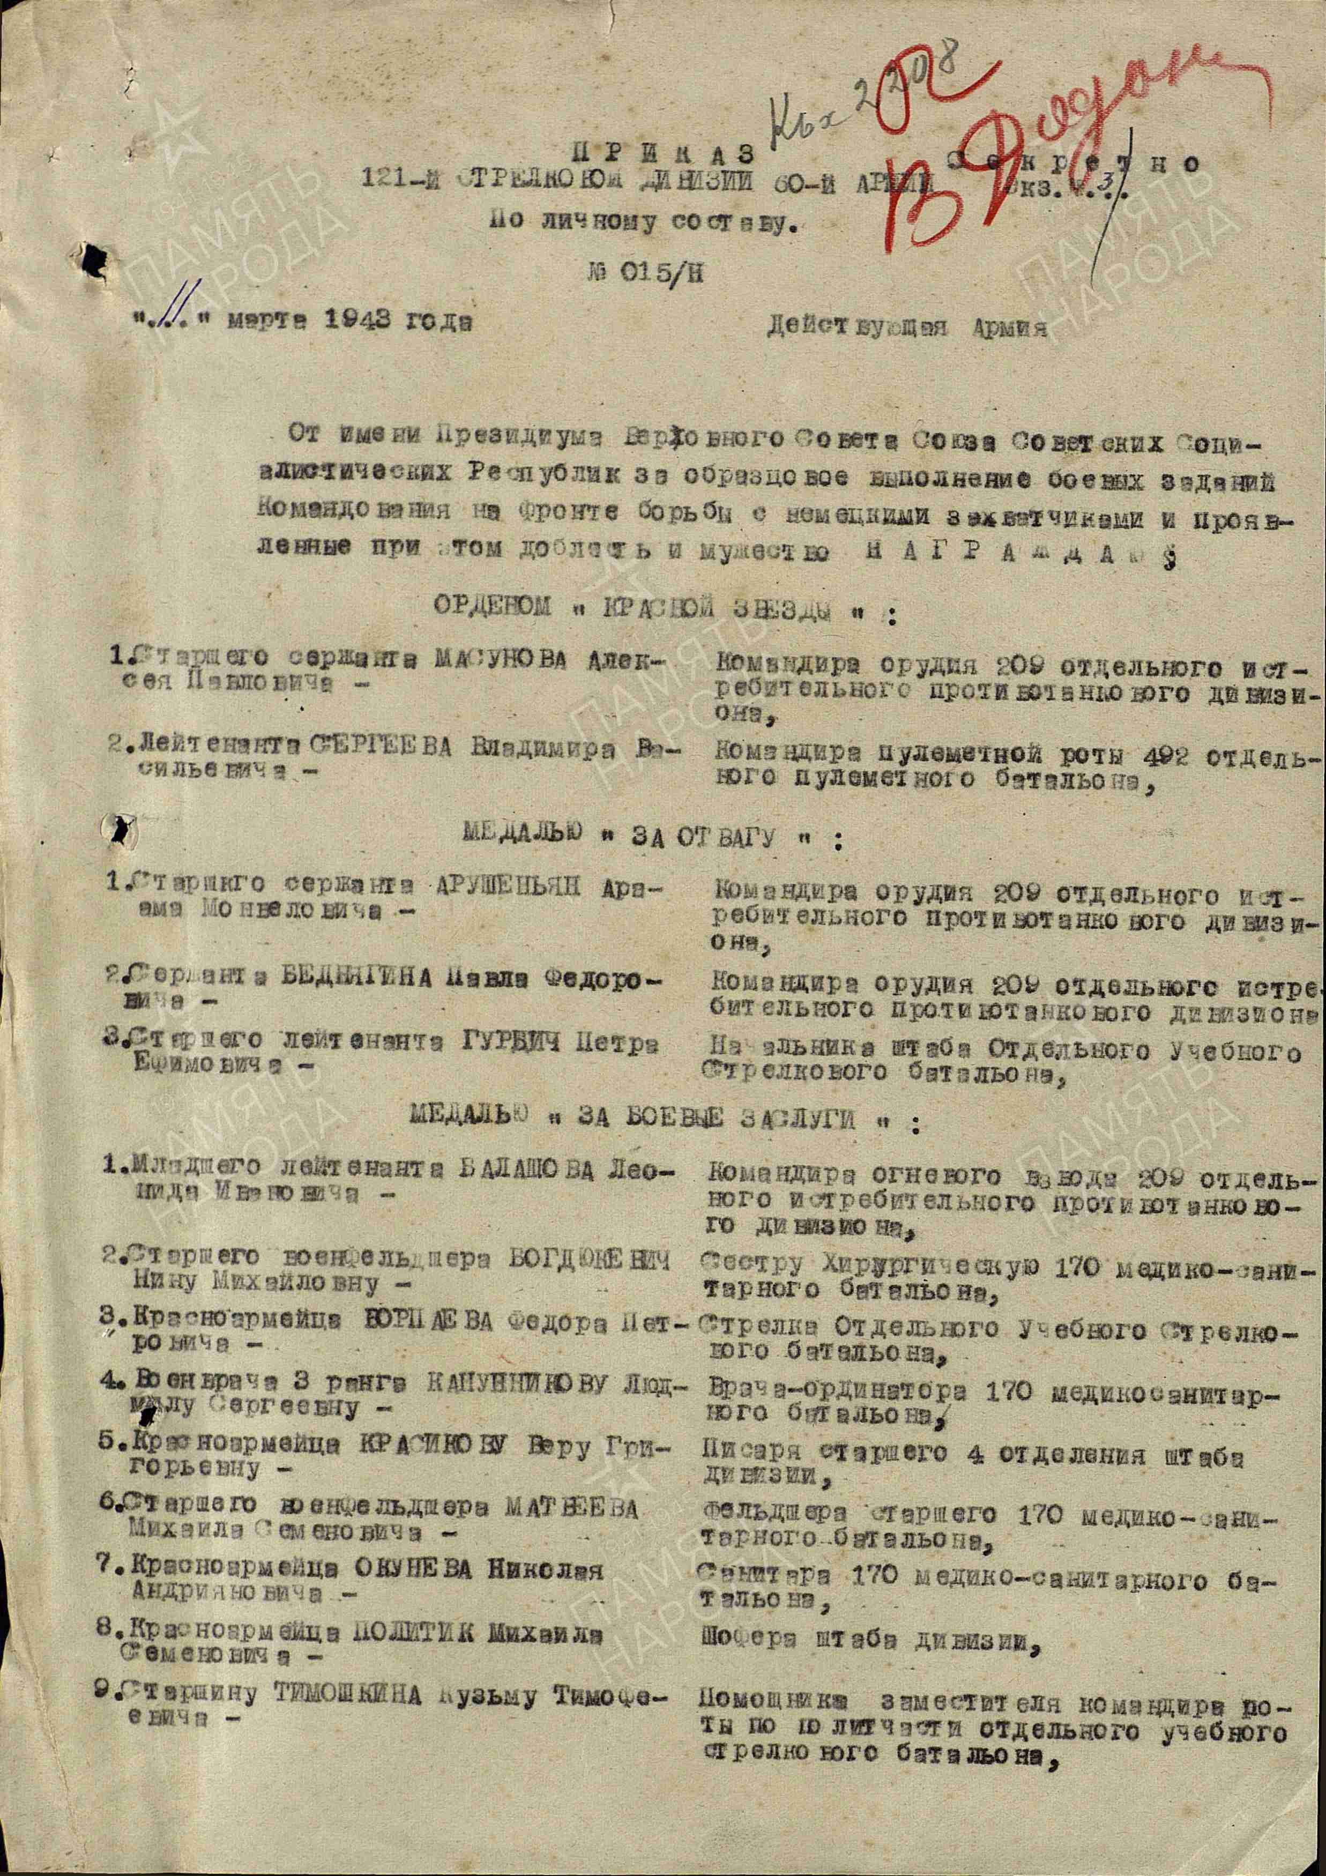

**Белоцерсковский**

**Прокофий Владимирович в т. 263**

красноармеец

**Дата рождения**

__.__.1903

**Место рождения**

Ростовская обл., Новочеркасский р-н, с. Грушевка

**Дата и место призыва**

22.02.1942 Новочеркасский ГВК, Ростовская обл., г. Новочеркасск

**Последнее место службы**

768 сп ( [768 сп](https://pamyat-naroda.ru/warunit/768%20%D1%81%D0%BF/), [6 отд](https://pamyat-naroda.ru/warunit/6%20%D0%BE%D1%82%D0%B4/) )

**Дата выбытия**

__.06.1942

**Причина выбытия**

пропал без вести

**Источник информации**

ЦАМО

**Номер фонда ист. информации**

58

**Номер описи ист. информации**

18004

**Номер дела ист. информации**

0979

**Информация о донесении**

|  |
| --- |
|  |
| **Номер донесения:** 28795 |
| **Тип донесения:** Донесения послевоенного периода |
| **Дата донесения:** 08.04.1946 |
| **Название части:** 6 отд |

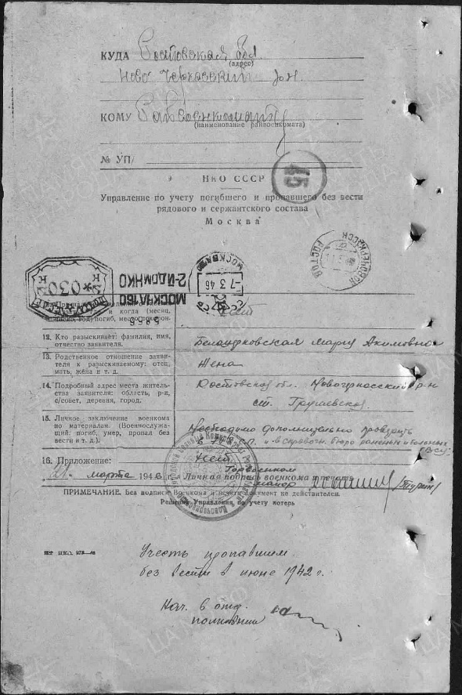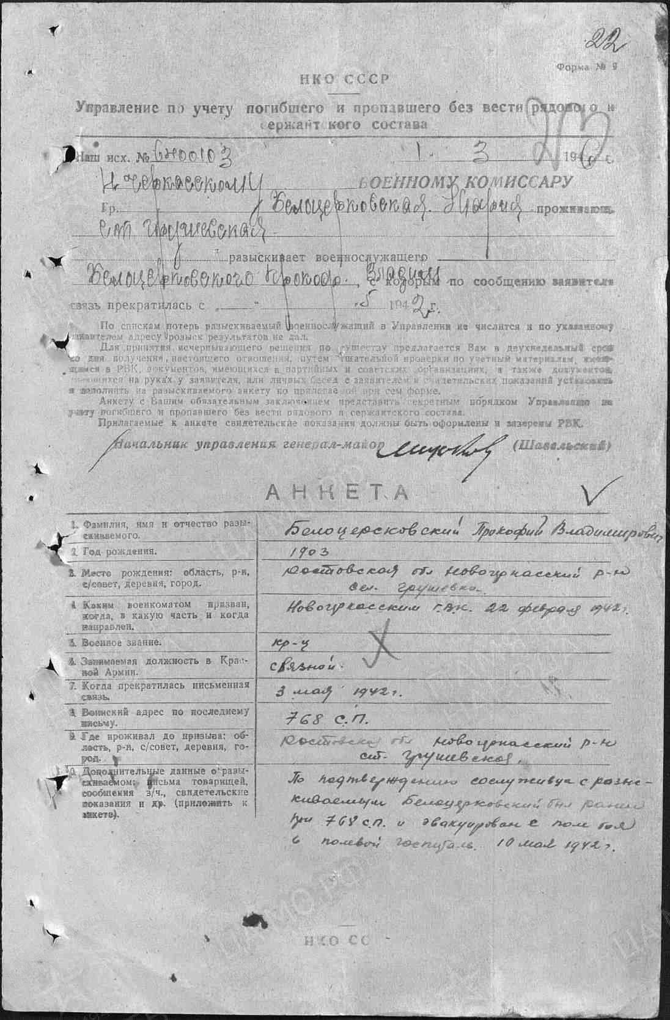

**Бобылев**

**Илья Григорьевич**

Красноармеец

|  |  |  |  |  |  |  |
| --- | --- | --- | --- | --- | --- | --- |
| **Дата рождения**    __.__.1908    **Дата и место призыва**    15.05.1941 Новочеркасский ГВК, Ростовская обл., г. Новочеркасск    **Дата выбытия**    __.05.1943    **Причина выбытия**    пропал без вести    **Источник информации**    ЦАМО    **Номер фонда ист. информации**    58    **Номер описи ист. информации**    977520    **Номер дела ист. информации**    433  **Информация о донесении**   |  | | --- | |  | | **Номер донесения:** 47874 | | **Тип донесения:** Донесения послевоенного периода | | **Дата донесения:** 03.07.1947 | | **Название части:** новочеркасский ГВК ростовской обл. | | C:\Users\tcher\Desktop\Донесение № 47874\00000091.jpg |

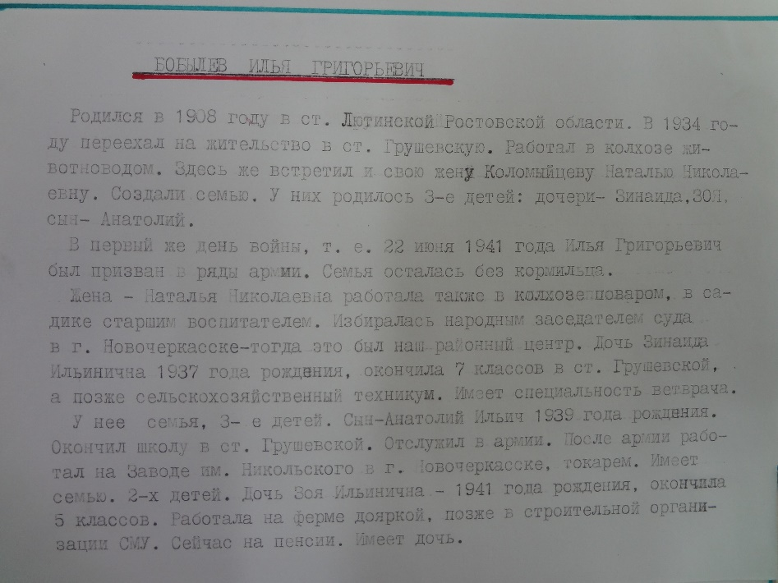

**Богатырев**

**Михаил Петрович**

**Документ, уточняющий потери**

**Дата рождения:** __.__.1915

**Место рождения:** Ростовская обл., ст-ца Константиновская

**Дата и место призыва:** __.11.1939Родионово-Несветайский РВК, Ростовская обл., Родионово-Несветайский р-н

**Воинское звание:** рядовой

**Дата выбытия:** __.10.1943

**Причина выбытия:** пропал без вести

Информация об архиве -

**Источник информации:** ЦАМО

**Фонд ист. информации:** 58

**Опись ист. информации:** 977523

**Дело ист. информации:** 70

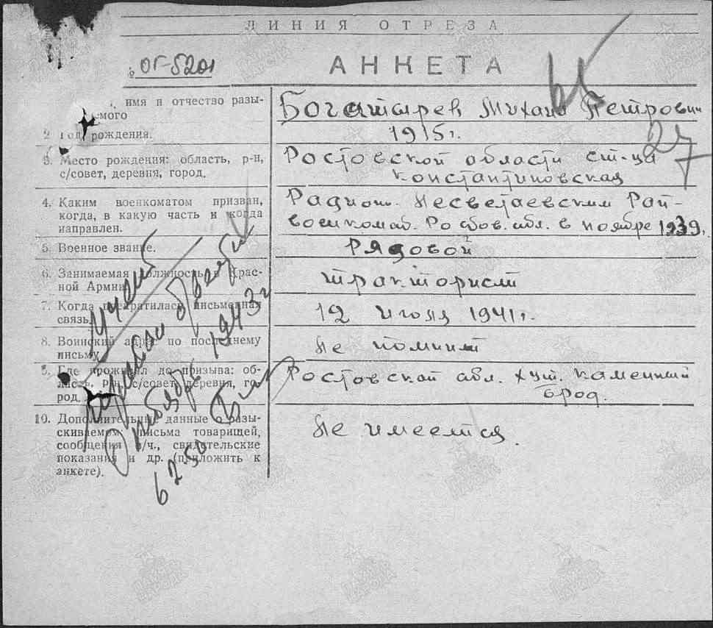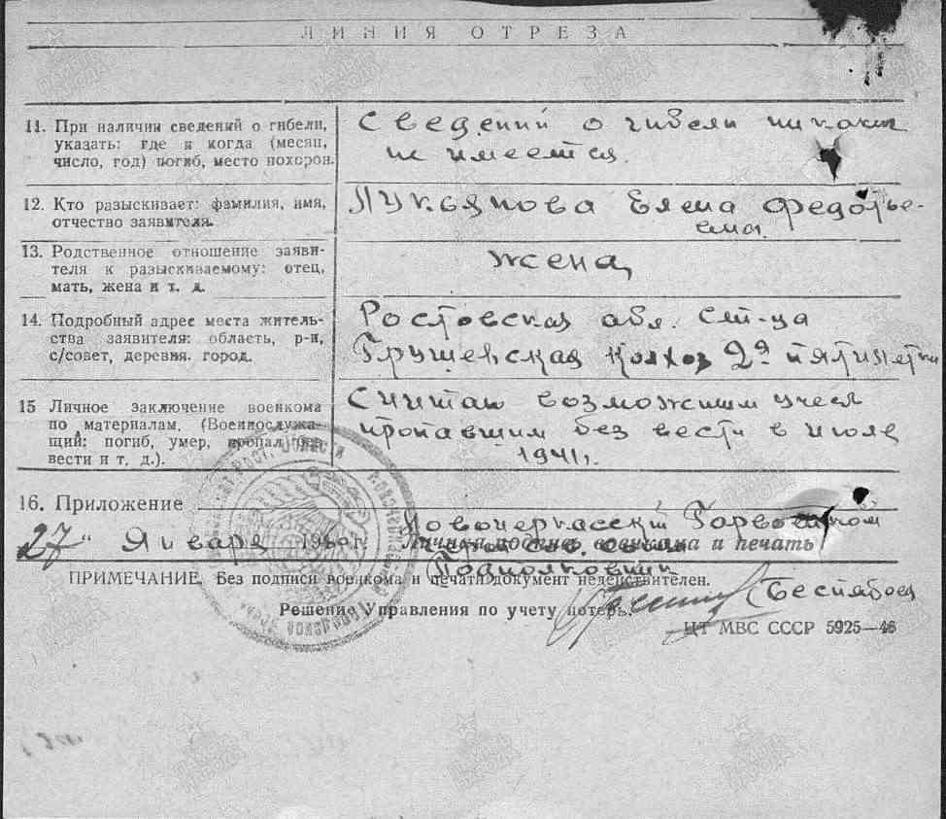

**Бондаревич**

**Василий Иванович в т. 213**

Красноармеец

|  |  |  |  |  |  |  |
| --- | --- | --- | --- | --- | --- | --- |
| **Дата рождения**    __.__.1924  **Место рождения**    Ростовская обл., Новочеркасский р-н, станица Грушевская, к/з 2 Пятилетки  **Дата и место призыва**    __.__.1943, Новочеркасский РВК, Ростовская обл., Новочеркасский р-н  **Последнее место службы**    штаб 243 сд ( [243 сд](https://pamyat-naroda.ru/warunit/243%20%D1%81%D0%B4/) )  **Дата выбытия**    23.01.1944  **Причина выбытия**    убит  **Первичное место захоронения**    Украинская ССР, Запорожская обл., Больше-Белозерский р-н, с. Качкаровка, западнее, 200 м  **Источник информации**    ЦАМО  **Номер фонда ист. информации**    58  **Номер описи ист. информации**    18002  **Номер дела ист. информации**    108  [Полная информация](https://pamyat-naroda.ru/heroes/memorial-chelovek_donesenie54662336/?backurl=%2Fheroes%2F%3Fadv_search%3Dy%26place_birth%3D%D0%A1%D1%82%D0%B0%D0%BD%D0%B8%D1%86%D0%B0%20%D0%B3%D1%80%D1%83%D1%88%D0%B5%D0%B2%D1%81%D0%BA%D0%B0%D1%8F%20%D1%80%D0%BE%D1%81%D1%82%D0%BE%D0%B2%D1%81%D0%BA%D0%BE%D0%B9%20%D0%BE%D0%B1%D0%BB%D0%B0%D1%81%D1%82%D0%B8%26data_i_mesto_priziva%3D%D0%9D%D0%BE%D0%B2%D0%BE%D1%87%D0%B5%D1%80%D0%BA%D0%B0%D1%81%D1%81%D0%BA%D0%B8%D0%B9%20%D0%B2%D0%BE%D0%B5%D0%BD%D0%BA%D0%BE%D0%BC%D0%B0%D1%82%26group%3Dall%26types%3Dpamyat_commander%3Anagrady_nagrad_doc%3Anagrady_uchet_kartoteka%3Anagrady_ubilein_kartoteka%3Apotery_doneseniya_o_poteryah%3Apotery_gospitali%3Apotery_utochenie_poter%3Apotery_spiski_zahoroneniy%3Apotery_voennoplen%3Apotery_iskluchenie_iz_spiskov%3Apotery_kartoteki%3Apotery_vpp%26page%3D6)  **Информация о донесении**   |  | | --- | |  | | **Номер донесения:** 11980 | | **Тип донесения:** Донесения о безвозвратных потерях | | **Дата донесения:** 23.02.1944 | | **Название части:** штаб 243 сд | | C:\Users\Татьяна\Desktop\00000406.jpg |

**Борисов**

**Евментий Тихонович**

красноармеец

|  |  |  |  |  |  |  |
| --- | --- | --- | --- | --- | --- | --- |
| **Дата рождения**    __.__.1901  **Место рождения**    Ростовская обл., Новочеркасский р-н, ст. Грушевская  **Дата и место призыва**    25.08.1941 Новочеркасский ГВК, Ростовская обл., г. Новочеркасск  **Последнее место службы**    900 ап 339 сд( [900 ап](https://pamyat-naroda.ru/warunit/900%20%D0%B0%D0%BF/), [339 сд](https://pamyat-naroda.ru/warunit/339%20%D1%81%D0%B4/), [6 отд](https://pamyat-naroda.ru/warunit/6%20%D0%BE%D1%82%D0%B4/) )  **Дата выбытия**    __.12.1943  **Причина выбытия**    пропал без вести  **Источник информации**    ЦАМО  **Номер фонда ист. информации**    58  **Номер описи ист. информации**    18004  **Номер дела ист. информации**    1572  **Информация о донесении**   |  | | --- | |  | | **Номер донесения:** 39129 | | **Тип донесения:** Донесения послевоенного периода | | **Дата донесения:** 18.05.1946 | | **Название части:** 6 отд | | C:\Users\Татьяна\Desktop\00000452.jpg |

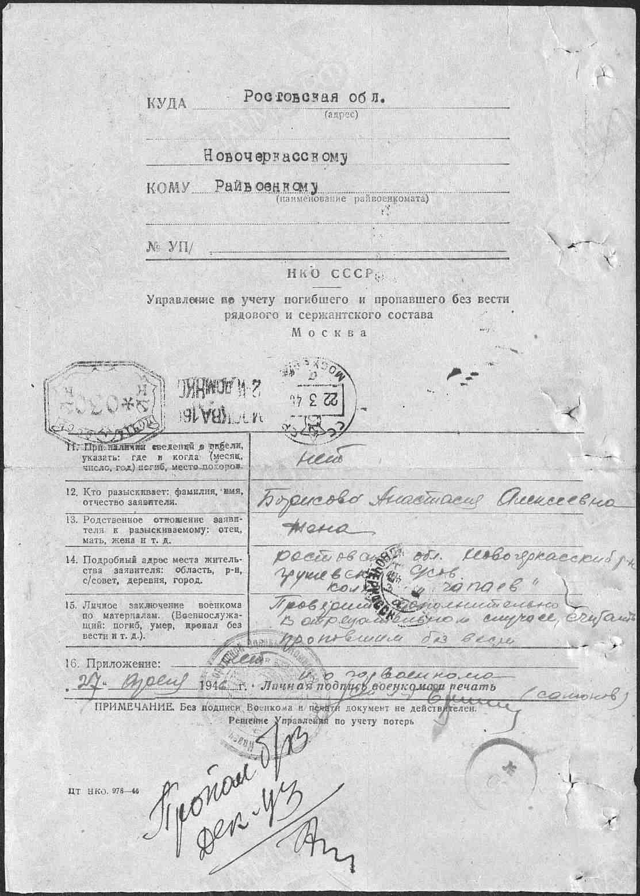

**Буров**

**Андрей Иванович в т. 254**

Рядовой

**Дата рождения**

__.__.1909

**Место рождения**

Ростовская обл., ст. Грушевская

**Дата и место призыва**

__.__.1943 Новочеркасский ГВК, Ростовская обл.

**Последнее место службы**

п/п 28985 ( [3 отд](https://pamyat-naroda.ru/warunit/3%20%D0%BE%D1%82%D0%B4/) )

**Дата выбытия**

__.02.1945

**Причина выбытия**

пропал без вести

**Источник информации**

ЦАМО

**Номер фонда ист. информации**

58

**Номер описи ист. информации**

18004

**Номер дела ист. информации**

1934

**Информация о донесении**

|  |
| --- |
|  |
| **Номер донесения:** 50311 |
| **Тип донесения:** Донесения послевоенного периода |
| **Дата донесения:** 02.07.1946 |

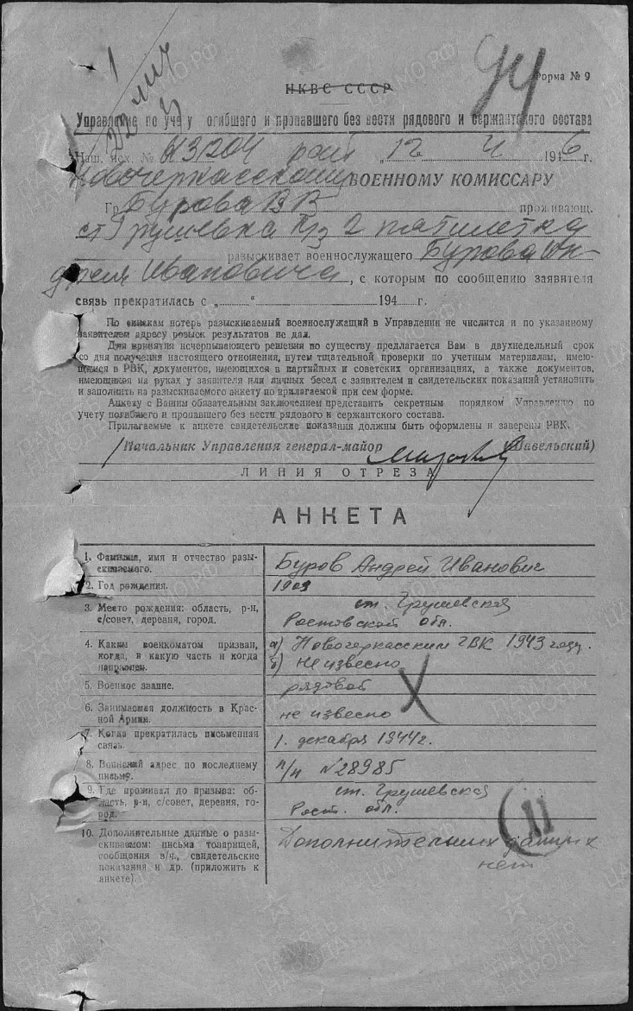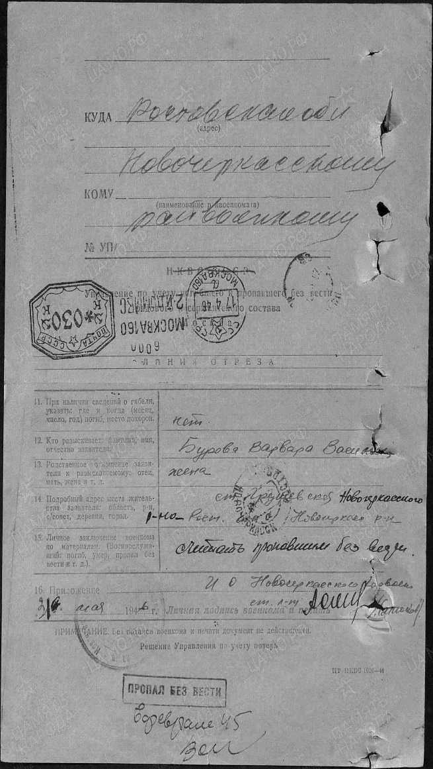

**Буров**

**Тихон Иванович, в тетр. 160**

Красноармеец

|  |  |  |  |  |  |  |  |
| --- | --- | --- | --- | --- | --- | --- | --- |
| **Дата рождения**    __.__.1913    **Дата и место призыва**    __.05.1941Новочеркасский ГВК, Ростовская обл., г. Новочеркасск    **Дата выбытия**    __.05.1943    **Причина выбытия**    пропал без вести    **Источник информации**    ЦАМО    **Номер фонда ист. информации**    58    **Номер описи ист. информации**    977520    **Номер дела ист. информации**    29  **Информация о донесении**   |  | | --- | |  | | **Номер донесения:** 1974 | | **Тип донесения:** Донесения послевоенного периода | | **Дата донесения:** 16.01.1947 | | **Название части:** новочеркасский ГВК ростовской обл. | |  | | C:\Users\tcher\Desktop\00000224.jpg |

**Бутенков**

**Иосиф Ефимович, в тетр. 161**

Красноармеец

|  |  |  |  |  |  |  |  |
| --- | --- | --- | --- | --- | --- | --- | --- |
| **Дата рождения**    __.__.1909    **Дата и место призыва**    __.06.1941Новочеркасский ГВК, Ростовская обл., г. Новочеркасск    **Дата выбытия**    __.05.1943    **Причина выбытия**    пропал без вести    **Источник информации**    ЦАМО    **Номер фонда ист. информации**    58    **Номер описи ист. информации**    977520    **Номер дела ист. информации**    29  **Информация о донесении**   |  | | --- | |  | | **Номер донесения:** 1974 | | **Тип донесения:** Донесения послевоенного периода | | **Дата донесения:** 16.01.1947 | | **Название части:** новочеркасский ГВК ростовской обл. | |  | | C:\Users\tcher\Desktop\00000223.jpg |

**Бутенко Федор Афанасьевич**

|  |  |
| --- | --- |
| **Донесение о безвозвратных потерях**  **Дата рождения:** __.__.1909  **Место рождения:** Ростовская обл., Кривянский р-н  **Дата призыва:** __.__.1942, Печорский РВК, Коми АССР, Печорский р-н  **Дата призыва:** __.__.1942  **Воинское звание:** мл. сержант  **Последнее место службы:** 72 осб  **Дата выбытия:** 10.10.1944  **Причина выбытия:** убит  **Первичное место захоронения:** Норвегия, квадрат 0614-9, карта 1:100000  Информация об архиве -  **Источник информации:** ЦАМО  **Фонд ист. информации:** 58  **Опись ист. информации:** 18002  **Дело ист. информации:** 1214 | **C:\Users\Татьяна\Desktop\00000227.jpg** |